**ЛАБОРАТОРНАЯ РАБОТА №14. ЗАЩИТА ЛАБОРАТОРНЫХ РАБОТ. РАСЧЕТ КОЭФФИЦИЕНТОВ ФРЕНЕЛЯ ДЛЯ ПАРАЛЛЕЛЬНО И ПЕРПЕНДИКУЛЯРНО ПОЛЯРИЗОВАННЫХ ВОЛН.**

**1. ВВЕДЕНИЕ**

Дифракцией называют совокупность явлений, обусловленных огибанием волнами различных препятствий. Например, это может быть прохождение волн через отверстие в экране, вблизи границ непрозрачных тел, излучение рупорной антенны и т.д. В общем случае дифракционную задачу можно сформулировать следующим образом: на тело с заданными электрическими параметрами падает электромагнитная волна. Под действием поля этой волны в теле возникают переменные токи и заряды, являющиеся источником вторичного, рассеянного поля. Требуется определить величину, направление и распределение в пространстве вторичного поля или полного поля, равного сумме падающего и вторичного полей.

Теория дифракции решает задачи, возникающие в различных разделах физики, радиофизики, оптики радиотехники. Вопросы, связанные с дифракцией электромагнитных волн, занимают значительное место в подготовке современного радиоинженера.

**2. Целью работы является:**

а. Изучение областей пространства, существенно участвующих в передаче энергии радиоволн;

б. Исследование влияния препятствия (кругового отверстия, щели и др.) на напряженность поля в точке приема;

в. Знакомство с понятием зон Френеля в теории дифракции.

**3. Краткое описание экспериментальной установки**

Установка (рис. 3.1а) состоит из высокочастотного генератора Г4-155(1); передающей (2) и приемной (5) антенн-рупоров; каретки (3), двигающейся по рельсам (4), детекторной секции (6) с низкочастотным усилителем У2-4 (7).

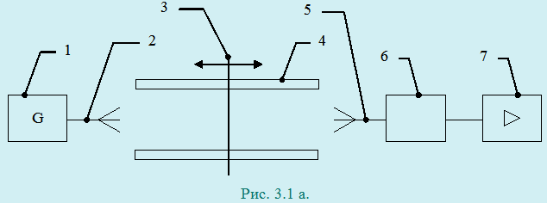

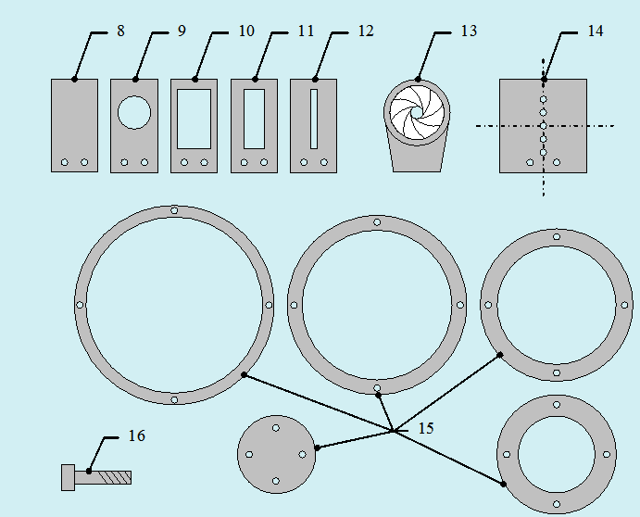б)

Рисунок 3.1. Экспериментальная установка.

На рис. 3.1б показаны комплектующие к экспериментальной установке:

Набор сменных металлических экранов (8-12), ирисовая диафрагма (13), экран из винипласта (14), на котором с помощью гетинаксовых винтов (16) крепятся металлические кольца-зоны Френеля (15).

На рис. 3.2 вынесены узлы экспериментальной установки: каретка 3, с укрепленным на ней с помощью винтов экраном из винипласта 5 и зонами Френеля 6. Положение каретки 3 фиксируется с помощью укрепленного на ней указателя 2 и отсчетной линейки 1 (см. рис. 3.2.а).

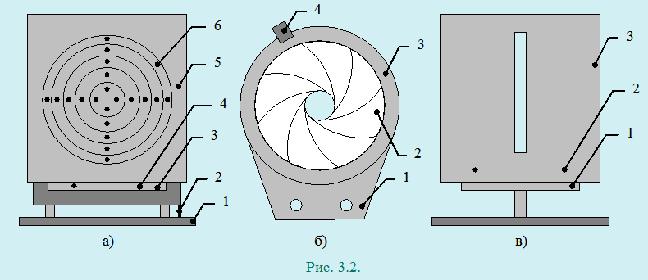

На рис. 3.2б показана ирисовая диафрагма, состоящая из металлической платы (1), к которой прикреплена диафрагма (2). Изменение радиуса отверстия диафрагмы осуществляется поворотом ручки (4) укрепленной во внешнем конце диафрагмы. Там же помещена шкала (3), определяющая размер отверстия, на рис 3.2в показан узел крепления экранов с щелями (3), укрепленный винтами (2) на столике (1). Радиусы колец для закрытия зон Френеля приведены в табл. 3.1.

1. **Расчетное задание:**

**4.1. Расчет радиусов восьми зон Френеля.**

Исходные данные для расчетов:

λ=1,14 см;

Размер n-ой зоны Френеля можно рассчитать по формуле 4.1:

 (4.1)

Препятствие щит, стоит посередине между генератором и детектором.

т.е., .

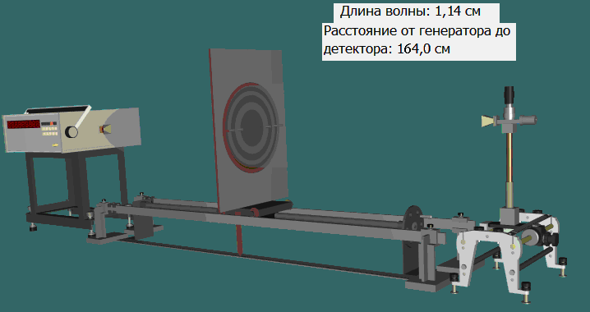

Результаты расчета приведены в таблице 4.1.

Таблица 4.1

**Размеры зоны Френеля**

|  |  |  |  |  |  |  |  |  |
| --- | --- | --- | --- | --- | --- | --- | --- | --- |
| **№** **зоны (n)** | **1** | **2** | **3** | **4** | **5** | **6** | **7** | **8** |
| **Rn, для λ=1,14см** | 6,837 | 9,669 | 11,841 | 13,673 | 15,287 | 16,746 | 18,088 | 19,337 |
| **∆ x= Rn+1- Rn** | 2,832 | 2,173 | 1,832 | 1,614 | 1,459 | 1,342 | 1,249 | 1,173 |

* 1. **Расчет напряженностей полей U(х0) в точке М.**

По рассчитанному графику определяю величины радиусов в экстремальных точках, и сравниваем с пунктом 4.1, далее занесем результаты в таблицу 4.2.

Таблица 4.2

**Напряженности полей U(х0) в точке М**

|  |  |  |  |  |  |  |  |  |
| --- | --- | --- | --- | --- | --- | --- | --- | --- |
| **№** **зоны (n)** | 1 | 2 | 3 | 4 | 5 | 6 |  |  |
| **U(х0), мВ/м (расчет)** | 1,728 | 0,755 | 1,652 | 0,896 | 1,606 | 1 | 2,432 | 2,634 |
| **U(х0), мВ/м (эксперимент)** | 1,700 | 0,800 | 1,600 | 0,900 | 1,600 | 1,000 | 2,500 | 2,500 |

Строю график зависимости напряженности поля U(x0) от радиуса в экране (x0).

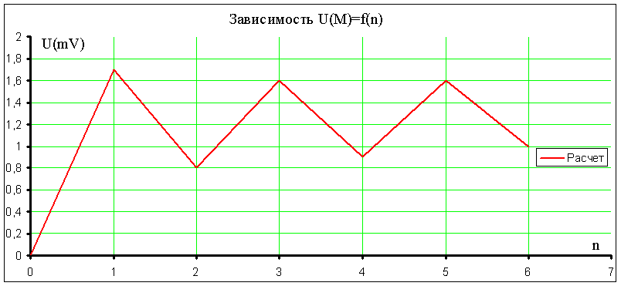

Рисунок 4.2. График зависимости напряженности поля U(x0) от радиуса в экране (x0).

**4.3. Расчет и построение продольного сечения области, существенной для распространения радиоволн, ограничив ее первой зоной Френеля.**

Расстояние между антенной и приемником: 

Рассчитываю и построю по формуле 4.1, продольное сечение области, существенной для распространения радиоволн, ограничив ее первой зоной Френеля. Занесем результаты в таблицу 4.3.

Таблица 4.3

**Область существенного распространения радиоволн**

|  |  |  |  |  |  |  |  |  |  |  |  |  |  |  |
| --- | --- | --- | --- | --- | --- | --- | --- | --- | --- | --- | --- | --- | --- | --- |
|  | | 50 | 60 | 65 | 70 | 75 | 80 | 82 | 84 | 89 | 94 | 99 | 104 | 114 |
|  | | 114 | 104 | 99 | 94 | 89 | 84 | 82 | 80 | 75 | 70 | 65 | 60 | 50 |
|  | **Расчет** | 6,295 | 6,586 | 6,688 | 6,763 | 6,812 | 6,835 | 6,837 | 6,835 | 6,812 | 6,763 | 6,688 | 6,586 | 6,295 |
| **Эксперимент** | 6,3 | 6,4 | 6,5 | 6,6 | 6,7 | 6,8 | 6,9 | 6,8 | 6,7 | 6,6 | 6,5 | 6,4 | 6,3 |

По рассчитанным данным строю график зависимости R1=f(x).

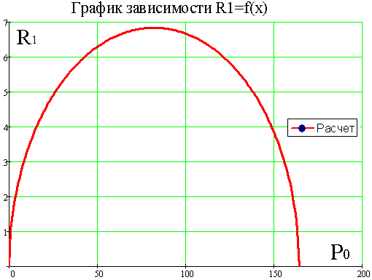

Рисунок 4.3. График зависимости .

**4.4. Расчет дифракции Френеля на краю непрозрачного экрана.**

По формулам  и  рассчитываю зависимость F(U0) для дифракции на краю экрана, изменяя U0(х), для . Занесем результаты в таблицу 4.4.

Таблица 4.4

**Зависимость F(U0)**

|  |  |  |  |  |  |  |  |  |  |
| --- | --- | --- | --- | --- | --- | --- | --- | --- | --- |
| **Х0, см** | -20 | -15 | -10 | -5 | 0 | 5 | 10 | 15 | 20 |
| **U0, отн.ед.** | -4,1371 | -3,1029 | -2,0686 | -1,0343 | 0 | 1,0343 | 2,0686 | 3,1029 | 4,1371 |
| **С(U0), мВ** | -0,576 | -0,559 | -0,555 | -0,778 | 0 | 0,778 | 0,555 | 0,559 | 0,576 |
| **S(U0), мВ** | -0,5132 | -0,583 | -0,358 | -0,473 | 0 | 0,473 | 0,358 | 0,583 | 0,512 |
| **F(U0), мВ (расчет)** | 1,045 | 1,071 | 0,962 | 1,136 | 0,500 | 0,198 | 0,108 | 0,072 | 0,054 |
| **F(U0), мВ (эксперимент)** | 1,803 | 1,851 | 1,661 | 1,957 | 0,859 | 0,342 | 0,186 | 0,126 | 0,095 |

Строю график зависимости 

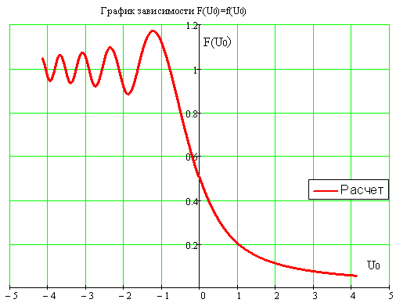

Рисунок 4.4. График зависимости .

**4.5. Для заданного *D* и  с помощью формулы rm>>d2/ג , определяю границы зоны Френеля и Фраунгофера, а с помощью формулы , определяю границы ближней зоны:**

rm>>*D*2/ג = 6,8372/1,14=41;

10,38 ≤ rm ≤ 41;

А так же определим расстояние от экранов со щелями до детектора по формулам:

а) на широкой щели d1>>R1;



б) на щели d2=R1;



в) на узкой щели d3<<R1;



где, d - ширина щелей, R1- радиус первой зоны.

Размеры d1, d2, d3- берутся из исходных данных для своего варианта.







Расчетные данные занесем в таблицу 4.5.

Таблица 4.5

**Границы зон Френеля и Фраунгофера**

|  |  |  |  |  |  |  |
| --- | --- | --- | --- | --- | --- | --- |
| Значение d= 164 см; λ= 1,14 см | Ближняя зона | | Зона Френеля | | Зона Фраунгофера | |
| rм | rмуз | rм | rмср | rм | rмшир |
| - узкая щель | rm >> 41 | 0,342 | - | - | - | - |
| - средняя щель | - | - | 10,38≤ rm ≤ 41 | 6,837 | - | - |
| - широкая щель | - | - | - | - | rm < 10,38 | 19,337 |

**4.6. Рассчитываю дифракцию на длинной щели** :

а) на широкой щели d1>>R1;



Занесем результаты в таблицу 4.6.

Таблица 4.6

**Зависимость F1(U0)**

|  |  |  |  |  |  |  |  |  |  |  |  |  |  |
| --- | --- | --- | --- | --- | --- | --- | --- | --- | --- | --- | --- | --- | --- |
| **х0, см** | **-d1, -d1+1, …,+d1** | | | | | | | | | | | | |
| **-6** | **-5** | **-4** | **-3** | **-2** | **-1** | **0** | **1** | **2** | **3** | **4** | **5** | **6** |
| **U0, отн. ед.** | -1,9259 | -1,6049 | -1,2839 | -0,9629 | -0,6420 | -0,3210 | 0 | 0,3210 | 0,6420 | 0,9629 | 1,2839 | 1,6049 | 1,9259 |
| **С(U0), мВ** | 0,417 | 0,362 | 0,652 | 0,778 | 0,615 | 0,32 | 0 | 0,32 | 0,615 | 0,778 | 0,652 | 0,362 | 0,417 |
| **S(U0), мВ** | 0,36 | 0,635 | 0,678 | 0,401 | 0,134 | 0,017 | 0 | 0,017 | 0,134 | 0,401 | 0,678 | 0,635 | 0,36 |
| **F1(U0), расчет** | 0,115 | 0,137 | 0,166 | 0,209 | 0,271 | 0,364 | 0,500 | 0,364 | 0,271 | 0,209 | 0,166 | 0,137 | 0,115 |
| **F1(U0), эксперимент** | 1,69 | 1,758 | 1,731 | 1,822 | 1,667 | 1,634 | 1,883 | 1,626 | 1,678 | 1,827 | 1,729 | 1,767 | 1,682 |

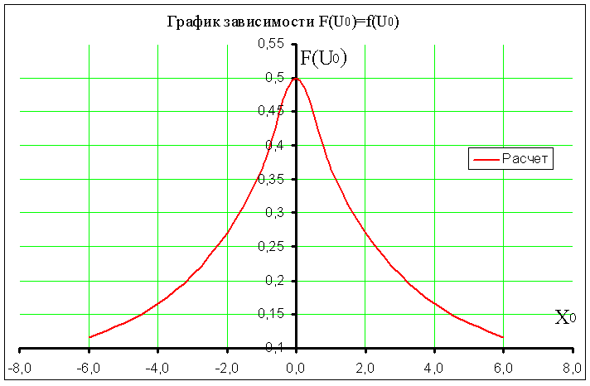

Рисунок 4.5. График зависимости .

б) на щели d2≈R1;



Занесем результаты в таблицу 4.7.

Таблица 4.7

**Зависимость F2(U0)**

|  |  |  |  |  |  |  |  |  |  |  |  |  |  |  |  |  |
| --- | --- | --- | --- | --- | --- | --- | --- | --- | --- | --- | --- | --- | --- | --- | --- | --- |
| **х0, см** | **-d2, -d2+0.1, …,+d2** | | | | | | | | | | | | | | | |
| -8 | -0,6 | -0,5 | -0,4 | -0,3 | -0,2 | -0,1 | 0 | 0,1 | 0,2 | 0,3 | 0,4 | 0,5 | 0,6 | 8 |
| **U0, отн. ед.** | -8 | -0,6 | -0,5 | -0,4 | -0,3 | -0,2 | -0,1 | 0 | 0,1 | 0,2 | 0,3 | 0,4 | 0,5 | 0,6 | 8 |
| **С(U0), мВ** | -4,1504 | -0,3113 | -0,2594 | -0,2075 | -0,1556 | -0,1038 | -0,0519 | 0 | 0,0519 | 0,1038 | 0,1556 | 0,2075 | 0,2594 | 0,3113 | 4,1504 |
| **S(U0), мВ** | 0,337 | 0,124 | 0,103 | 0,083 | 0,062 | 0,041 | 0,021 | 0 | 0,021 | 0,041 | 0,062 | 0,083 | 0,103 | 0,124 | 0,337 |
| **F2(U0), расчет** | 0,592 | 0,001 | 0 | 0 | 0 | 0 | 0 | 0 | 0 | 0 | 0 | 0 | 0 | 0,001 | 0,592 |
| **F2(U0), эксперимент** | 0,132 | 0,442 | 0,451 | 0,460 | 0,470 | 0,480 | 0,510 | 0,500 | 0,510 | 0,480 | 0,470 | 0,460 | 0,451 | 0,442 | 0,132 |

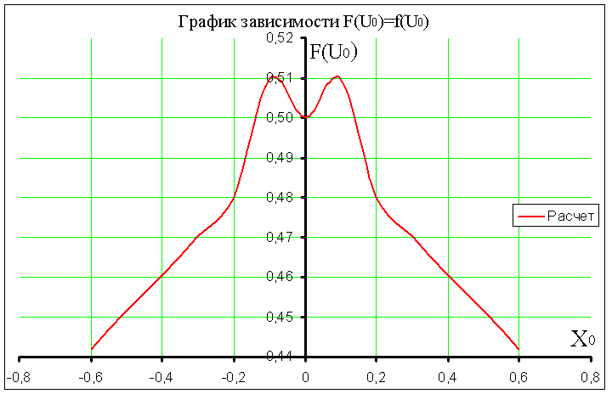

Рисунок 4.6. График зависимости .

в) на узкой щели d3<<R1;



Занесем результаты в таблицу 4.8.

Таблица 4.8

**Зависимость F3(U0)**

|  |  |  |  |  |  |  |  |  |  |  |  |  |  |
| --- | --- | --- | --- | --- | --- | --- | --- | --- | --- | --- | --- | --- | --- |
| **х0, см** | **-d3, -d3+0.01, …,+d3** | | | | | | | | | | | | |
| -0,8 | -0,4 | -0,2 | -0,1 | -0,02 | -0,01 | 0 | 0,01 | 0,02 | 0,1 | 0,2 | 0,4 | 0,8 |
| **U0, отн. ед.** | -1,8138 | -0,9069 | -0,4535 | -0,2267 | -0,0453 | -0,0227 | 0,0000 | 0,0227 | 0,0453 | 0,2267 | 0,4535 | 0,9069 | 1,8138 |
| **С(U0), мВ** | 0,165 | 0,083 | 0,041 | 0,021 | 0,004 | 0,002 | 0 | 0,002 | 0,004 | 0,021 | 0,041 | 0,083 | 0,165 |
| **S(U0), мВ** | 0,002 | 0 | 0 | 0 | 0 | 0 | 0 | 0 | 0 | 0 | 0 | 0 | 0,002 |
| **F2(U0), расчет** | 0,424 | 0,460 | 0,480 | 0,490 | 0,498 | 0,499 | 0,500 | 0,499 | 0,498 | 0,490 | 0,480 | 0,460 | 0,424 |
| **F2(U0), эксперимент** | 0,302 | 0,887 | 1,519 | 2,042 | 2,24 | 2,26 | 2,254 | 2,259 | 2,24 | 2,035 | 1,516 | 0,884 | 0,304 |

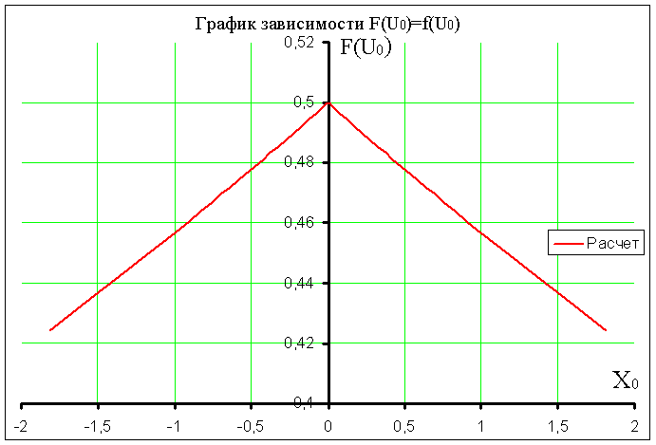

Рисунок 4.7. График зависимости .

**4.7. В системе MathCAD просчитаю дифракцию на линзе, результаты занесем в таблицу 4.9.**

Таблица 4.9

**Зависимость U(ξ)**

|  |  |  |  |  |  |  |  |  |  |  |  |  |  |
| --- | --- | --- | --- | --- | --- | --- | --- | --- | --- | --- | --- | --- | --- |
| **х0, см** | ξ = -0.08, -0.07, ..., 0.08 | | | | | | | | | | | | |
| -9 | -5 | -4 | -3 | -2 | -1 | 0 | 1 | 2 | 3 | 4 | 5 | 9 |
| **U(ξ), расчет** | 0,134 | 0,343 | 0,277 | 0,147 | 0,807 | 1,403 | 1,644 | 1,414 | 0,805 | 0,146 | 0,277 | 0,342 | 0,134 |
| **U(ξ), эксперимент** | 0,035 | 0,036 | 0,037 | 0,038 | 0,038 | 0,038 | 1,585 | 0,038 | 0,038 | 0,038 | 0,037 | 0,036 | 0,035 |

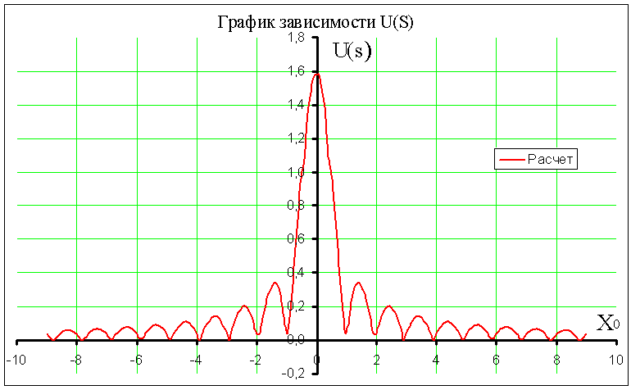

Рисунок 4.8. График зависимости U(ξ).

**4.8. Расчет Дифракции Френеля и Фраунгофера**

4.8.1. Рассчитаю rм для ближней зоны, в системе MathCAD просчитаю распределение поля, результаты занесем в таблицу 4.10, и построю графики  в ближней зоне.

29,362 ≤ rm ≤ 164,016;

где, D=2R1;

Таблица 4.10

**Зависимость U(х)**

|  |  |  |  |  |  |  |  |  |  |
| --- | --- | --- | --- | --- | --- | --- | --- | --- | --- |
| **х0, см** | **-8** | **-7** | **-5** | **-3** | **0** | **3** | **5** | **7** | **8** |
| **U(х), мВ/м, расчет** | 1,605 | 2,042 | 2,631 | 2,575 | 2,723 | 2,579 | 2,618 | 2,02 | 1,611 |
| **U(х), мВ/м, эксперимент** | 2,506 | 2,529 | 2,907 | 2,080 | 2,670 | 2,080 | 2,907 | 2,529 | 2,506 |

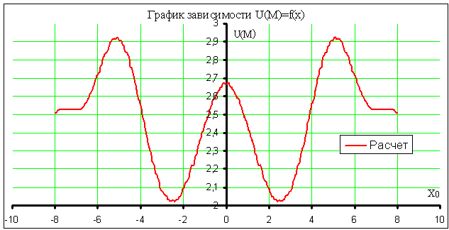

Рисунок 4.9. График зависимости для ближней зоны.

4.8.2. Рассчитаю rм для дальней зоны, в системе MathCAD просчитаю дифракцию Фраунгофера, результаты занесем в таблицу 4.11, и построю графики распределение поля в дальней зоне .

rm= *L*/2= 164/2=82;

Таблица 4.11

**Зависимость U(х)**

|  |  |  |  |  |  |  |  |  |  |
| --- | --- | --- | --- | --- | --- | --- | --- | --- | --- |
| **х0, см** | **-6** | **-4** | **-2** | **-1** | **0** | **1** | **2** | **4** | **6** |
| **U(х), мВ/м, расчет** | 0,316 | 0,443 | 1,044 | 1,896 | 2,475 | 1,896 | 1,044 | 0,443 | 0,316 |
| **U(х), мВ/м, эксперимент** | 0,047 | 0,466 | 1,009 | 1,944 | 2,325 | 1,947 | 1,007 | 0,467 | 0,047 |

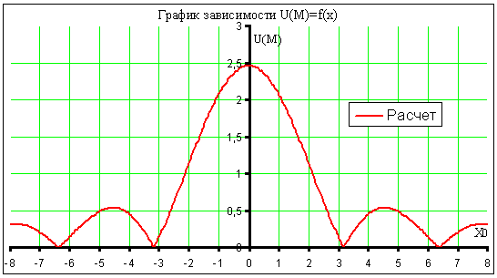

Рисунок 4.10. График зависимости для ближней зоны.

**5. Экспериментальные результаты.**

**5.1.1. Уровень сигнала от количества открытых зон.**

Длина волны = 1,14 см;

Расстояние между антеннами = 164 см.

Таблица 5.1

**Измерения уровня сигнала от количества открытых зон**

|  |  |  |  |
| --- | --- | --- | --- |
|  | ξ, дел. | Е=√ξ | Е/Е0 |
| R1 − открыта первая зона | 1,943 | 1,394 | 1,728 |
| R1,2 − открыты 1 и 2 зоны | 0,371 | 0,609 | 0,755 |
| R1-3 − открыты 1-3 зоны | 1,776 | 1,333 | 1,652 |
| R1-4 − открыты 1-4 зоны | 0,523 | 0,723 | 0,896 |
| R1-5 − открыты 1-5 зоны | 1,679 | 1,296 | 1,606 |
| R1-6 − открыты 1-6 зоны (E0) | 0,651 | 0,807 | 1 |

С учетом квадратичности характеристики детектора построю зависимость

UM= f(n), где n- номера зон (рис.5.1).

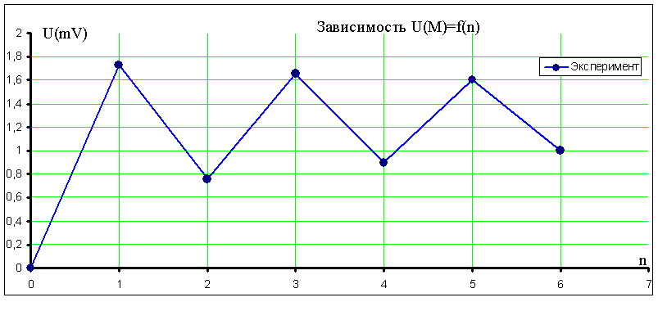

Рисунок 5.1. График уровня сигнала от количества открытых зон.

При открывании каждой следующей зоны происходит суммированием полей от различных зон Френеля и уменьшение амплитуды результирующего поля, так как сигналы от соседних зон Френеля приходят в противофазе.

**5.1.2. Пронаблюдаем и зафиксируем изменение уровня сигнала для случаев, когда открыты только четные или только нечетные зоны Френеля**

Таблица 5.2

**Измерения уровня сигнала от количества открытых зон**

|  |  |  |  |
| --- | --- | --- | --- |
|  | ξ, дел. | Е=√ξ | Е/Е0 |
| R2,4,6 − открыты четные зоны | 3,85 | 1,962 | 2,432 |
| R1,3,5 − открыты нечетные зоны | 4,518 | 2,126 | 2,634 |

Результаты при открытии четных и всех нечетных зон Френеля практически одинаковы, что хорошо согласовывается с теорией.

**5.2. Исследование существенной области распространения радиоволн.**

Длина волны = 1,14 см;

Расстояние между антеннами = 164 см.

Плавно изменяя радиус диафрагмы на максимальном значении, запишу данные в таблицу 4.3. Проделаю опыт для 8-10 положений диафрагмы.

Постою график зависимости радиуса первой зоны от положения диафрагмы между антеннами рисунок 5.2.

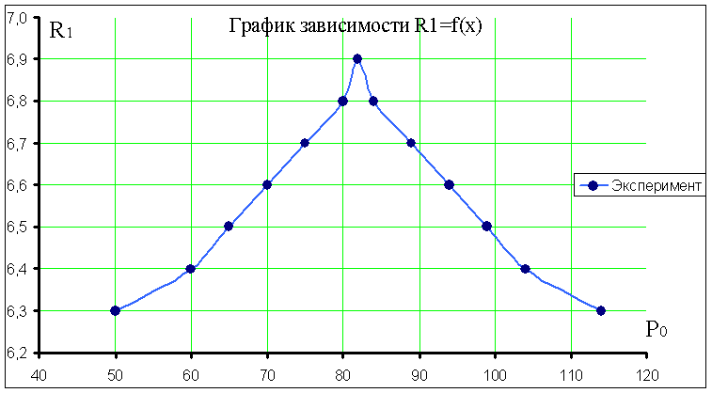

Рисунок 5.2. График зависимости .

Кривая имеет вид эллипса, что говорит о хорошем совпадении теории и эксперимента.

**Литература**

1. Боков Л.А. Электродинамика и распространение радиоволн. Часть 1. Электромагнитные поля и волны. Раздел 1. Учебное пособие - Томск: ТМЦДО, 2004. - Ч.1. - Р.1. - 142 с.

2. Боков Л.А. Электродинамика и распространение радиоволн. Часть 1. Электромагнитные поля и волны. Раздел 2. Учебное пособие - Томск: ТМЦДО, 2004. - Ч.1. - Р.2. - 115 с.

3. Мандель А.Е. Электродинамика и распространение радиоволн. Часть 2. Учебное пособие - Томск:ТМЦ ДО, 2001. - 80 с.

4. Замотринский В.А., Соколова Ж.М., Шангина Л.И., Падусова Е.В. Электродинамика и распространение радиоволн. Учебно-методическое пособие - Томск: ТМЦДО, 2005. - 225 с.